Elektrisches Leuchtenzubehör
TRILUX

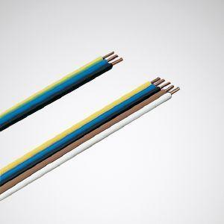Eigenschaften
Farbton
silber, weiß
Produkt
Ergänzungsprodukt
Art des Zubehörs
Durchgangsverdrahtung, sonstige, Verbindungskabel
Ader-Zahl
3,00 - 5,00

